Straße
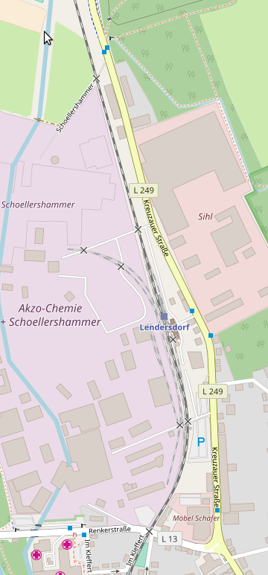
Die Fahrbahn ist ziemlich breit, sodass eine Verbreiterung der Radwege in jedem Fall möglich ist. Der Radweg stadtauswärts ist frei von Parkplätzen, so dass die Sichtbarkeit der Radfahrenden für den übrigen Verkehr vergleichbar ist wie bei Schutzstreifen. Eine Beibehaltung des Bordsteinradweges ist somit naheliegend.
Nachfolgende Bilder sind bewusst nach Regen aufgenommen, um die beim Fahren sehr unangenehmen Pfützen vor Augen zu führen.

H2
Breite des Radweges: …. m; Breite des Fußweges: …. m.
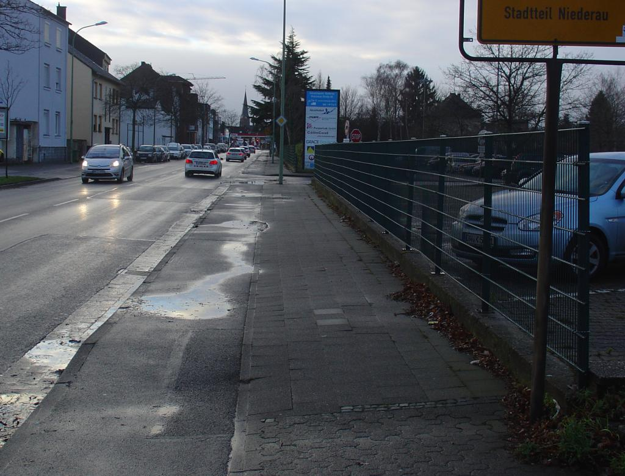niederau3.jpg
Die Straßenlaternen sind ausreichend rechts vom bisherigen Radweg angeordnet, so dass eine Verbreiterung des Radweges nach rechts möglich ist.

x
Anhand dieses Bildes soll verdeutlicht werden, dass der Straßenbelag bei dieser Industrie-Ausfahrt eben gemacht werden muss.
Besser wäre es, wenn der Radweg ununterbrochen weitergeführt wird, so dass der Ausfahrt-Verkehr eine leichte Schwelle überwinden muss.
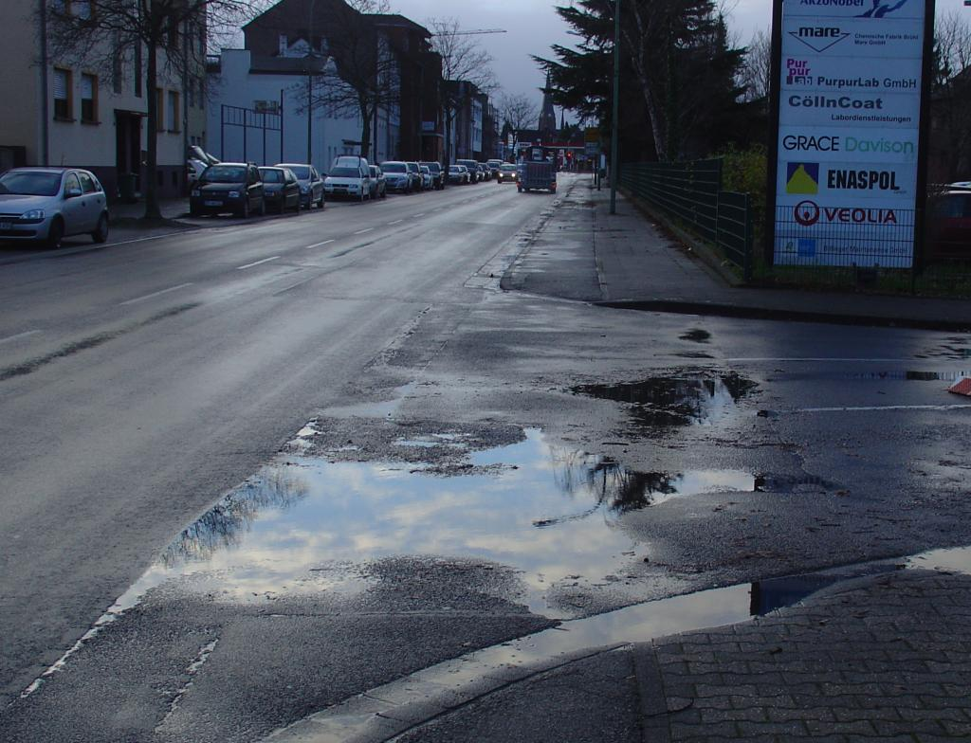niederau2.jpg

x
Breite des Radweges: …. m; Breite des Fußweges: …. m. (weitere Infos noch einzutragen)
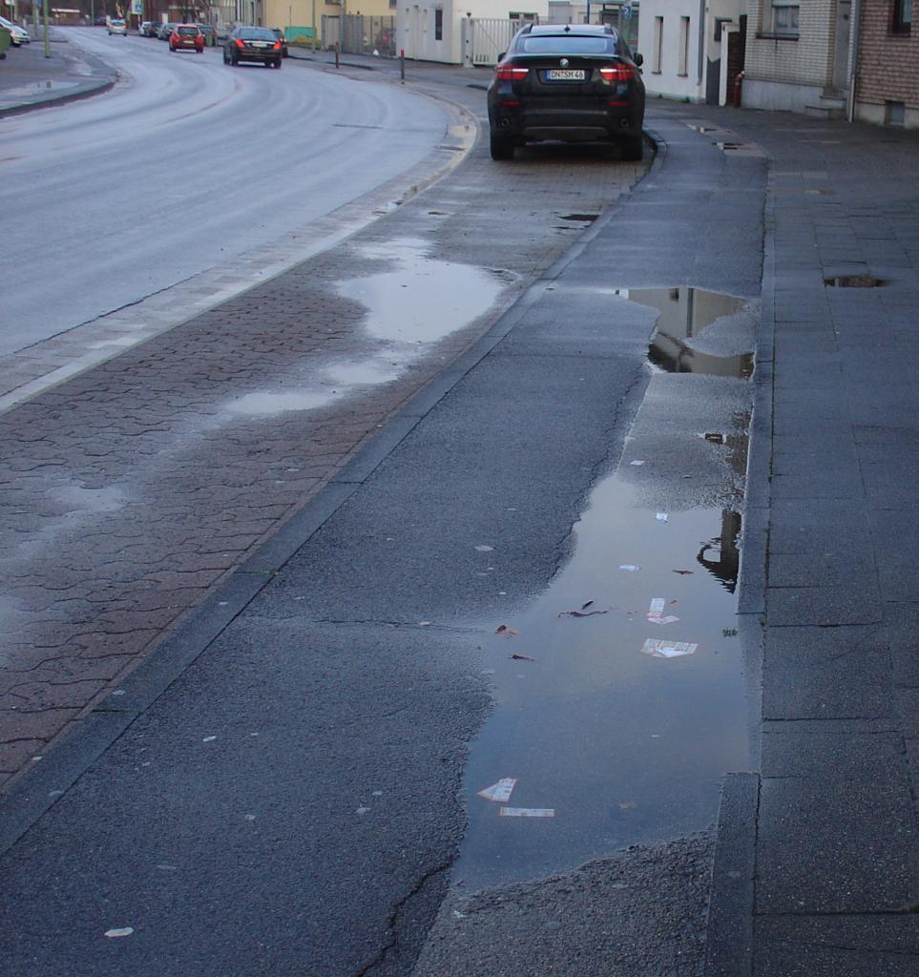niederau5.jpg

